20231311ZL3

例3　(2022·咸阳市高二期中)一根长为*L*，横截面积为*S*的金属棒，其材料的电阻率为*ρ*，棒内单位体积的自由电子数为*n*，电子的质量为*m*、电荷量为*e*，在棒两端加上恒定的电压*U*，金属棒内自由电子定向移动的平均速率为(　　)

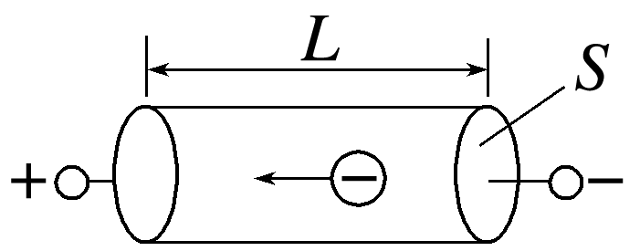

A. B.

C．*neρL* D.